Gesundes Huhn = Gesundes Ei ? – Arbeitsblatt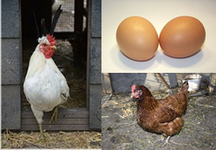

Man weiß, dass Eier nicht nur sehr lecker sondern auch gesund sind! Aber: Sind alle Eier gleich gesund?

©Stav Salpeter

In letzter Zeit wurde immer wieder debattiert, ob Freilandeier gesünder sind als reguläre Eier. Freilandeier werden von Hennen gelegt, die sich frei bewegen können während konventionell produzierte Eier von Hennen in engen Käfigen gelegt werden.

Einerseits sind die Menschen in deiner Region, aufgrund des weit verbreiteten Glaubens, dass diese Eier gesünder sind als reguläre, bereit einen höheren Preis zu zahlen. Andererseits äußerten andere Personen Zweifel daran und behaupten, dass Freilandeier sogar weniger gesund sein können als reguläre. Legen Freilandhühner, von denen man annimmt, dass die gesünder sind als eingesperrte Hühner, auch gesündere Eier?

Du arbeitest als wissenschaftliche/r Berater/in im regionalen Gesundheitsamt und wirst damit beauftragt, dieser Frage nachzugehen und eine Empfehlung auf Basis einer wissenschaftlichen Untersuchung zu geben, damit die Öffentlichkeit darüber informiert werden kann, ob der höhere Preis gerechtfertigt ist.

Schreibe einen Bericht auf Basis deiner Erkenntnisse.